# A projekt indításának lépései

A projektünk fejlesztése során a következő szoftvereket használtuk

* Visual Studio 2019 – Backend fejlesztés
* Visual Studio Code – Frontend fejlesztés
* Xampp – Adatbázis kezelés

A következőkben ezen szoftverek segítségével mutatunk be egy lehetséges elindítási lehetőséget. Amennyiben más – a projekt elindítására alkalmas – program(ok)at használ, az elindítás ettől eltérő lehet.

## Elindítás a .bat file használatával

### Az adatbázis kiszolgáló szerver indítása

Nyissa meg a számítógépén a Xampp-ot.

A projekt mappa gyökerében található setup.bat file futtatása telepít néhány szükséges file-t, illetve megnyitja a backend projektet, - amennyiben a Visual Studio 2022 fel van telepítve a számítógépre - elindítja a Xampp-on belül a szükséges modulokat - Apache, MySQL -, a Python backend-et és frontend projektet is.

Miután minden szükséges file feltelepült a számítógépre, utána a Xampp-ban a következő gombot nyomja meg.

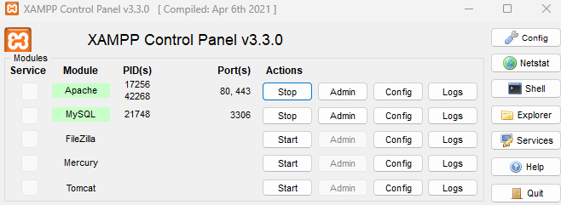

Ezek után a felső sorban található importálás fülre kattintva a „Fájl kiválasztása” gombra

kattintva importálja a projekt mappa „Adatbázis” almappájában található „receptek.sql” file-t.

### A backend projekt indítása

Következő lépésként a Visual Studio-ban



a képen a bekeretezett gomb megnyomásával indítsa el backend projektet. Amennyiben a parancssorok egyikén nem a következő látható:

A képen szöveg, képernyőkép, Betűtípus látható

Előfordulhat, hogy a mesterséges intelligencia által létrehozott tartalom helytelen.

kérjük zárja be a számítógépén futó többi NodeJS-t használó alkalmazást. - A localhostnak a 3000-es porton kell futnia -

Mindezek után a böngészője keresősávjában írja be a következőt: localhost:3000

## Elindítás .bat file használata nélkül

### Az adatbázis kiszolgáló szerver indítása

Nyissa meg a számítógépén a Xampp-ot.

Nyomja meg a képen megjelölt gombokat.

A képen szöveg, Betűtípus, szoftver, szám látható

Előfordulhat, hogy a mesterséges intelligencia által létrehozott tartalom helytelen.

Ezután a Xampp-ban a következő gombot nyomja meg.

A képen szöveg, szoftver, Betűtípus, Számítógépes ikon látható

Előfordulhat, hogy a mesterséges intelligencia által létrehozott tartalom helytelen.

Ezek után a felső sorban található importálás fülre kattintva a „Fájl kiválasztása” gombra

kattintva importálja a projekt mappa „Adatbázis” almappájában található „receptek.sql” file-t.

### A backend projekt indítása

A backend projekt elindításához a projekt mappa „Backend” almappájában található a backend projekt. Ezen mappán belül futtassa a „BistroRemy.sln” file-t

Következő lépésként a Visual Studio-ban



a képen a bekeretezett gomb megnyomásával indítsa el backend projektet.

### A frontend projekt indítása

A frontend projekt indításához nyissa meg a Visual Studio Code-ot.

Amennyiben a Python kiegészítő nincsen telepítve a Visual Studio Code-hoz, tekepítse azt.

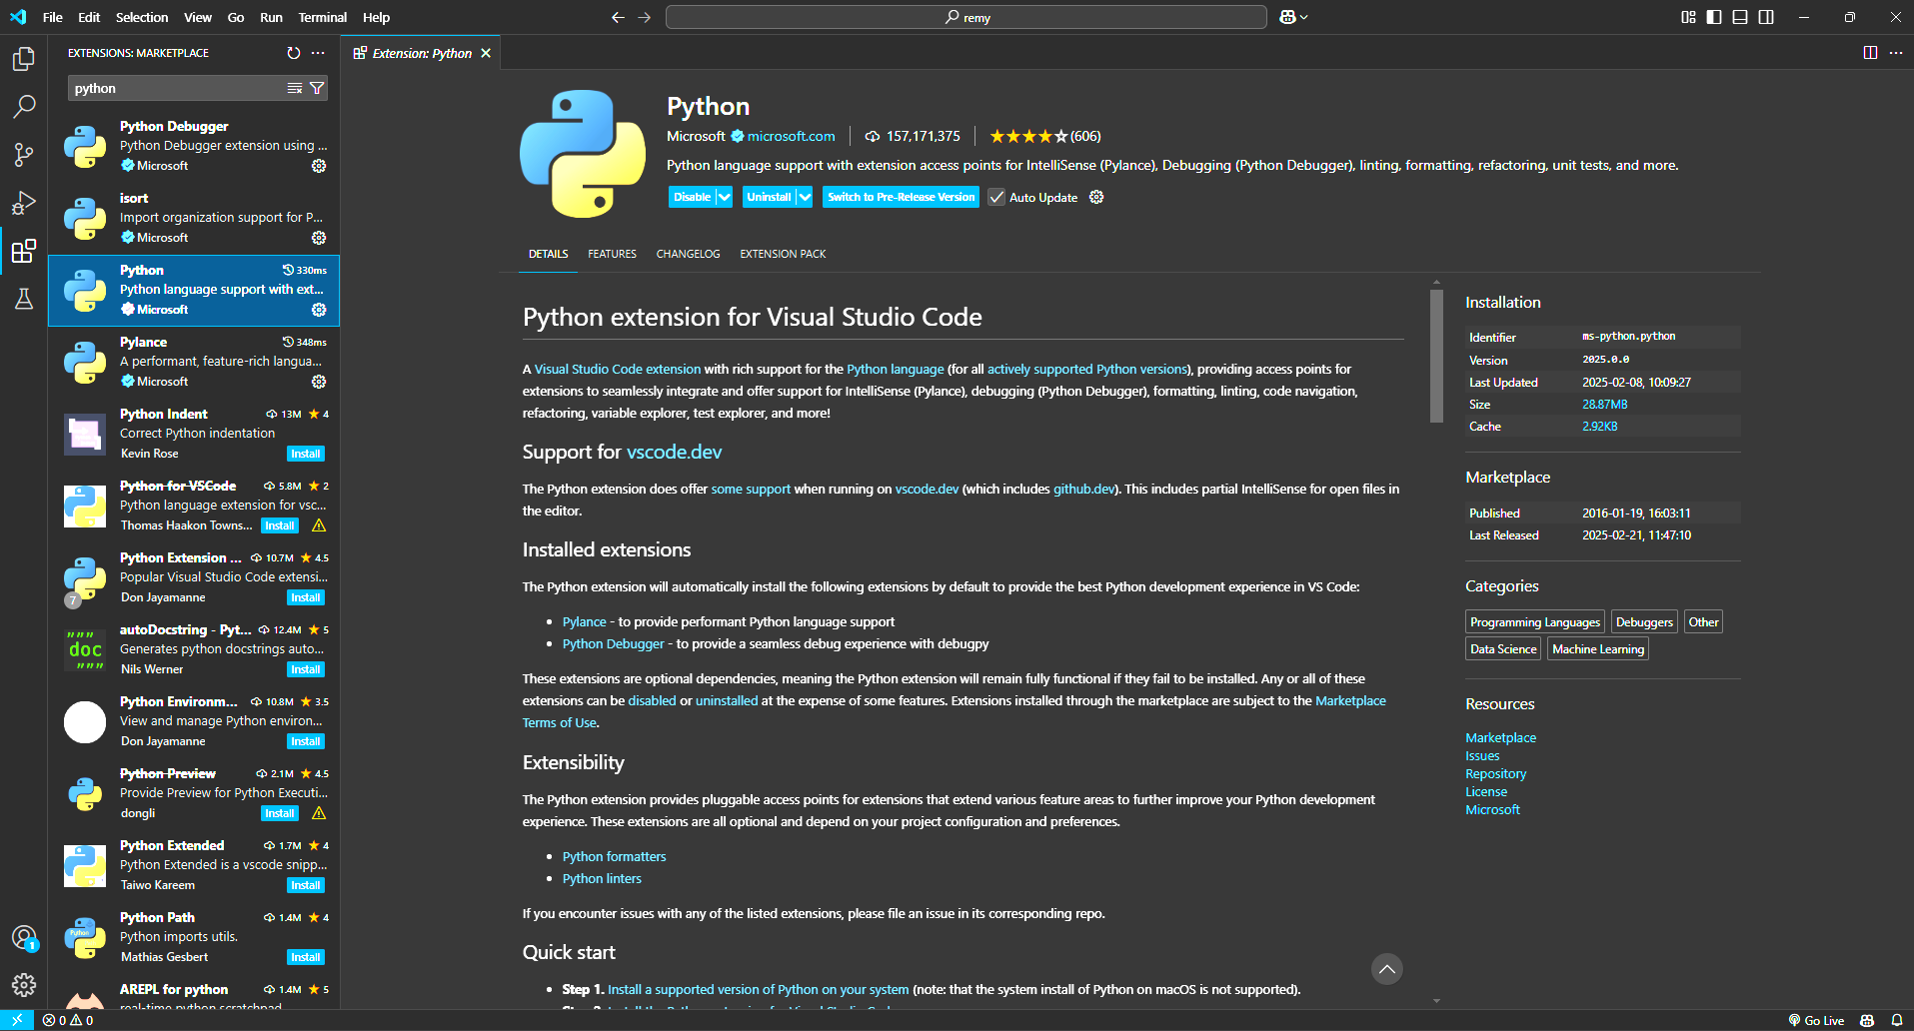

Miután feltelepült a kiegészítő, indítsa újra a Visual Studio Code-ot

A képen szöveg, képernyőkép, Multimédiás szoftver, szoftver látható

Előfordulhat, hogy a mesterséges intelligencia által létrehozott tartalom helytelen.A képen szöveg, képernyőkép, szoftver, Multimédiás szoftver látható

Előfordulhat, hogy a mesterséges intelligencia által létrehozott tartalom helytelen.Ezután a projekt mappa „Frontend” almappájában találja a frontend projektet tartalmazó mappát. Ezen mappát nyissa meg a Visual Studio Code-on belül. Ezután nyomjon a következő gombokra.

Ezután a terminál ablakba másolja be a következő parancsot:

**python -m pip install flask flask-cors**

A sikeres telepítés után a következő parancsal indítsa el a Python backend-et:

**py app.py**

Következő lépésként a terminál ablakon belül nyisson egy új parancssort, majd másolja be a következő kódot:

**npm run dev**

Amennyiben a parancssoron nem a következő látható:

A képen szöveg, képernyőkép, Betűtípus látható

Előfordulhat, hogy a mesterséges intelligencia által létrehozott tartalom helytelen.

kérjük zárja be a számítógépén futó többi NodeJS-t használó alkalmazást. - A localhostnak a 3000-es porton kell futnia -

Mindezek után a böngészője keresősávjában írja be a következőt: localhost:3000

## A projekt elindításának általános leírása

Amennyiben a nem a fentiekben felsorolt programokat használja, a projekt elindítása eltérő módokon történhet. A következőkben a projektünk elindításának az általános leírását találja.

### Az adatbázis kiszolgáló szerver indítása

A használni kívánt adatbázis kiszolgáló szerveren a következő lépéseket hajtsa végre.

* Állítsa be, hogy a web szerver a 3306-os porton fusson.
* Importálja a projekt mappa „Adatbázis” almappájában található „receptek.sql” file-t. – A megadott sql file tartalmazza az adatbázis létrehozásához, valamint a karakterkódolásbeállításához szükséges parancsokat.

### A backend projekt indítása

A backend elindításához szükséges a Visual Studio 2019 – vagy újabb – verziójára. Az elindítási folyamat megegyezik a **megjelölt pontban** leírtakkal.

### A frontend projekt indítása

A frontend projekt elindításáho kettő parancsértelmezőre lesz szükség. Mindkét parancssor segítségével a \GitHub\Remy-s-kitchen\Remys_kitchen\Frontend\remy elérési úton található mappát nyissa meg.

A projekt része egy python kód, amelynek futtatáshoz szükséges telepíteni a flask-et, illetve a flask-cors-t, amelyet a következő parancs segítségével tehet meg.

**python -m pip install flask flask-cors**

Sikeres telepítést követően a python kód futtatása a következő paranccsal tehető meg.

**py app.py**

A második parancssorban a következő paranccsal a frontend oldalt tudja elindítani.

**npm run dev**

**Mindezek után az oldalt a** [**http://localhost:3000**](http://localhost:3000) **URL-en keresztül érheti el.**